## Android 端代码说明

茶信采用mvc设计模式，基于xutils开源框架建立的基本架构，后期开发者建议先熟悉一下改框架会更好上手，里面采用高德地图进行位置以及地图功能。

代码结构基本说明：分6大模块，分别是茶商城，茶众筹，定种茶，茶慈善，找茶馆，茶丽人。

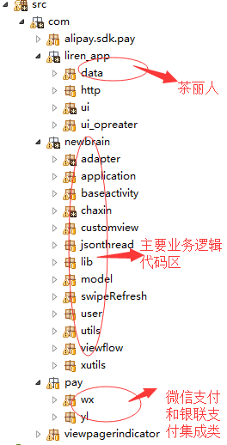

茶商城：

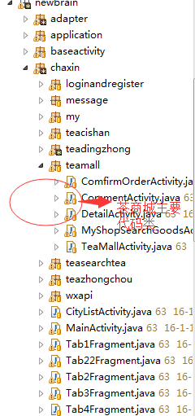

茶众筹：

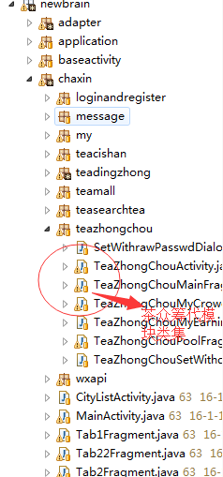

定种茶：

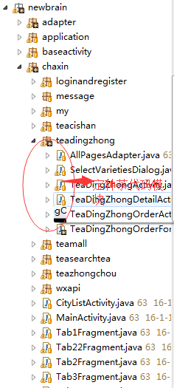

茶慈善：

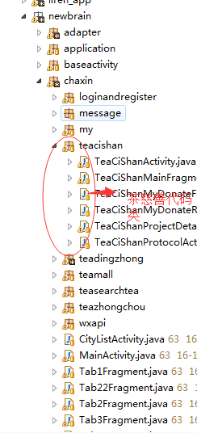

找茶馆：

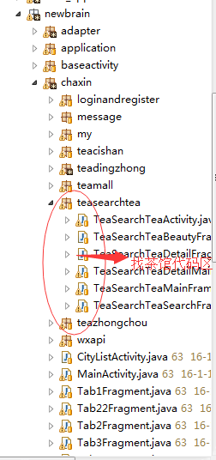

茶丽人：

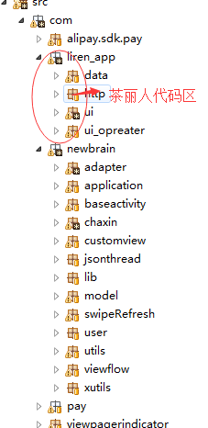

以上就是android 代码模块的基本说明，详细信息请参考茶信接口文档及需求文档。